**Perancangan Sistem Pengukuran Dengan Sensor Interfacing Voltage Dan ACS712 Untuk Solar Photovoltaic Analysis**

*Measuring System Design with Interfacing Voltage and ACS712 Sensor*

*for Solar Photovoltaic Analysis*

**James Julian**[1]**\*, Ade Fikri Fauzi2 Annastya Bagas Dewantara3**

1Universitas Pembangunan Nasional Veteran Jakarta, Jl. RS. Fatmawati Raya, Pd. Labu, Cilandak, Jakarta Selatan, Indonesia

2Institusion, Institution Address, country of author (Trebuchet MS 8 pt)

|  |  |  |
| --- | --- | --- |
| **Article information**  Received:  xx/xx/xxxx  Revised:  xx/xx/xxxx  Accepted:  xx/xx/xxxx |  | ***Abstract (In English, Trebuchet MS 10 pt, Bold, Center)***  *The abstract contains the summary of the manuscript that includes the background, problems, objectives, methods, and results or conclusions. Abstract wrote in English and Indonesian language with Trebuchet MS font style 9 pt, one full column, justify, no paragraph separator, and maximum of 250 words.*  ***Keywords:*** *3-5 words (Trebuchet MS 8 pt, italic)* |
|  |  |  |
|  |  | **Abstrak (In Bahasa, Trebuchet MS 10 pt, cetak tebal, rata kiri)**  Isi abstrak ditulis dalam Bahasa Inggris dan Bahasa Indonesia, berisi ringkasan naskah mencakup latar belakang, tinjauan pustaka yang terkait, metodologi penelitian, hasil data penelitian dan analisis serta simpulan. Jumlah kata dalam abstrak tidak lebih dari 250 kata diketik 1 spasi dengan huruf Trebuchet MS 9 pt, rata kiri-kanan, dalam satu paragraph. Jurnal Asiimetrik: Jurnal Ilmiah Rekayasa Dan Inovasi merupakan jurnal ilmiah yang berisi kumpulan artikel karya ilmiah yang diterbitkan oleh Fakultas Teknik Universitas Pancasila. Jurnal ini berisi tulisan ilmiah, ulasan atau gagasan asli yang menyangkut rekayasa dan inovasi dalam bidang Arsitektur, Teknik Sipil, Teknik Informatika, Teknik Industri, Teknik Mesin dan Teknik Elektro.  **Kata Kunci:** format penulisan,subjek utama naskah (3-5 kata kunci, Trebuchet MS 8 pt). |

1. **INTRODUCTION**

Pada akhir abad ke-20 ilmuwan dunia memfokuskan upaya pada pengembangan dan penerapan teknologi produksi energi yang disebut "energi terbarukan". Dekade ini mulai terlihat peningkatan pemanfaatan energi skala masif dengan memanfaatkan penggunaan energi matahari (Meyer, 2017; Yordanov, Hadzhidimov and Zlateva, 2021). Kebermanfaatan energi bersih atau energi terbarukan semakin tinggi seiring mulai dikuranginya pemanfaatan sumber daya energi konvensional, seperti minyak bumi, gas alam, dan batu bara (Eteruddin *et al.*, 2019). Pemerintah juga ingin membangun kesadaran masyarakat dalam perlindungan lingkungan dari dampak emisi karbon. Upaya terkait pengembangan sumber energi terbarukan salah satunya diarahkan pada pengembangan konversi energi matahari menjadi listrik, dengan memanfaatkan panel solar fotovoltaik (PV) atau biasa disebut solar panel (Takyi and Nyarko, 2020). Dilansir dalam situs ESDM Jawa Barat, pada Desember 2021, pembangkit listrik tenaga solar PV Indonesia mencapai 48,79 Megawatt. Program pembangkit listrik tenaga surya menjadi salah satu PSN (Proyek Strategis Nasional). Pemerintah mengatur regulasi khusus melalui Peraturan Menteri ESDM No. 26 tahun 2021 tentang PLTS Atap, dimana kebijakan mendorong tumbuhnya industri pendukung PLTS di dalam negeri serta meningkatkan daya saing dengan semakin tingginya Tingkat Komponen Dalam Negeri (TKDN) terkait perusahaan kerja. Dalam proses merancang sistem PV, sangat penting bahwa kontrol panel memastikan pengiriman daya maksimum dengan Maximum Power Point Tracking (MPPT) (Cotfas, Cotfas and Machidon, 2018). Daya pada modul solar PV tergantung perubahan intensitas radiasi matahari dan temperatur panel, hasil daya berbeda untuk waktu berbeda dapat terjadi dalam (Eteruddin *et al.*, 2019) dijelaskan bahwa kenaikan temperature mempengaruhi output module, tegangan menurun 1,435 volt (4,1%) /ºC dengan intensitas cahaya matahari tetap, pada solar panel 150 Wp. Selanjutnya, ketika solar PV terhubung oleh beban terjadi perubahan signifikan, dimana tegangan menurun 15.395 volt. Penurunan selain pengaru temperature juga dipengaruhi ideal factor module solar PV, dalam (Meyer, 2017) dijeaskan dengan menggunakan Vmp dan Imp dapat ditentukan grafik ideal factor dari module. Penurunan tegangan dapat dipengaruhi beban yang digunakan terhadap module solar PV. Inputan ke beban harus disesuaikan Kembali, akibat perbedaan yang diberikan. ImpIemplementasi terhadap MPPT membutuhkan berbagai metode, dengan menyesuaikan Vmp dan Imp setiap cara memiliki tingkat kompleksitas berbeda-beda tergantung hasil yang diinginkan. Dengan melakukan interferensi dan pemantauan sederhana, maka akan memperoleh informasi terkait pemasangan solar panel menghasilkan daya keluaran sesuai yang diinginkan. Jika data keluaran solar panel dapat diperoleh secara realtime dalam bentuk grafik, maka pengguna daya solar panel dapat mengatur pemakaian energi dan beban listrik. Ketika bekerja pada nilai maksimum, perangkat dapat kehilangan energi yang signifikan karena pelacakan MPP tidak menyeluruh. Beberapa metode membutuhkan langkah awal untuk menghindari rangkaian mencapai kedekatan dengan MPP. Jadi, penyesuaian data pada sensor tegangan dan arus terhadap daya inputan solar PV menjadi penting untuk mengatur batas MPP circuit (Yordanov, Hadzhidimov and Zlateva, 2021).

Penelitian yang dilakukan bertujuan merancang perangkat pengukuran penunjang dalam proses analisis solar PV. Dengan kalibrasi terhadap sensor tegangan dan arus, kemudian memberi kompensasi teradap Vmp dan Imp dalam proses penggunaan perangkat operasi atau pengisian lanjutan. Sistem pengukuran dirancang dan disusun menggunakan Atmega2560 dengan microcontroller Arduino Mega Pro sebagai basis pemrosesan. Penyusunan dilakukan dengan transmisi nirkabel, dan perekaman data pada local server. Aplikasi sebagai interface perangkat pengukuran solar PV dibuat dalam membantu analisis hasil, sekaligus pemantauan proses pengujian eksperimental pada lingkungan kerja nyata.

1. **METHODOLOGY**

Maximum Power Point Tracking (MPPT) menjadi titik daya keluaran maksimum pada tingkat intensitas cahaya tertentu. MPPT memerlukan penginderaan kondisi pasokan yang relevan dan pengaturan batas arus yang sesuai (Calabrò, 2013; Masili and Ventura, 2019). Pengelompokan dilakukan dengan mekanisme dimana model dikelompokkan ke dalam dua jenis. Pemilihan cluster dilakukan berdasarkan masing-masing variabel. Berbagai model telah dikembangkan sebagai fungsi pengukuran sebagai kesatuan dalam pengelolaan input (Naihong *et al.*, 2006). Solar PV berperilaku sebagai sumber arus terbatas tegangan (dimana berlawanan dengan baterai yang merupakan sumber tegangan tetap) (Yordanov, Hadzhidimov and Zlateva, 2021). Penggunaannya memiliki MPPT dimana perbandingan daya yang diekstraksi dari panel harus dimaksimalkan. Akhirnya, ketika jumlah radiasi matahari yang datang berkurang, nilai Isc juga berkurang. Karena karakteristiknya, sulit untuk memberi daya pada sistem target secara langsung dari panel surya, karena tegangan suplai bergantung pada impedansi beban yang bervariasi terhadap waktu (Takyi and Nyarko, 2020). Karena itu, media pengisian dan penyimpan energi, dibutuhkan dalam menyimpan energi dari solar PV, kemudian digunakan untuk memberikan tegangan yang stabil ke sistem.

(1)



where:

y = variable bound

x = variable free

β0 = intercept

β1 = slope coefficient

1. **Solar Photovoltaic Module**

Muatan foton dalam radiasi sinar matahari mempengaruhi kerja pada solar PV, komposisi cahaya diserap oleh material semikonduktor. Fenomena fisika ini terbentuk dari energi cahaya yang datang kemudian mengenai permukaan solar PV dan berubah menjadi energi listrik. Reaksi tersebut adalah efek Photovoltaik, dengan daya yang dapat dihasilkan memanfaatkan muatan energi matahari (Masili and Ventura, 2019). Listrik pada module dapat timbul karena muatan foton pada cahaya yang datang membebaskan elektron-elektron dalam sambungan semikonduktor tipe N (negative) dan tipe P (Positive). Elektron (partikel bermuatan negatif) diberi energi dan mengalir melalui material semikonduktor untuk menghasilkan listrik. Elektron hanya diperbolehkan bergerak satu arah akibat daerah pengosongan. Elektron pada pita konduksi dari daerah N menyebar ke daerah P di mana terdapat banyak lubang yang menyebabkan elektron bergabung dan mengisi lubang. Lubang sebelumnya dan elektron bebas yang ada lenyap, meninggalkan donor bermuatan positif pada sisi-N dan akseptor bermuatan negatif pada sisi-P. Muatan positif komplementer mengalir ke arah yang berlawanan dengan elektron dalam panel surya silicon (Naihong *et al.*, 2006).

Solar PV silikon kristal terbagi menjadi sel-sel yang terbuat dari polycristalline atau monocristalline. Efisiensi sel untuk silikon mono-kristal ditemukan lebih tinggi daripada silikon poli-kristal (Zaini *et al.*, 2015). Kemudian monocrystalline dipilih menjadi modul uji pada perangkat. Kondisi uji standar (STC) untuk kinerja sel surya adalah radiasi spektrum matahari yang disebut Massa Udara 1,5, radiasi 1000 W/m2, dan suhu sel didefinisikan sebagai 25 °C.

**Table 1.** Caracteristic Solar PV’s Module Mono-Cristalline 50 Wp (Zaini *et al.*, 2015)

|  |  |  |
| --- | --- | --- |
| Parameter | Variable | Value |
| Rated power | Pm | 18.68 V |
| Voltage at maximum power | Vmp | 2.77 A |
| Current at maximum power | Imp | 2.77 A |
| Open-circuit voltage | Voc | 22.53 V |
| Open-circuit voltage | Voc | 22.53 V |

Pengaplikasian solar PV juga harus diatur terkait sudut kemiringan dan arah hadap berdasarkan mata angin. Pada lingkungan yang memiliki posisi di wilayah utara tentu solar PV harus di posisikan menghadap kearah selatan menyesuaikan garis katulistiwa arah peredaran matahari (Masili and Ventura, 2019). Untuk daerah Depok, Jawa Barat berdasarkan “Global Solar Atlas” memiliki patern Optimum tilt of PV modules 10/0º, Solar Azimuth 0º - North, Global tilted irradiation at optimum angle 4.605 kWh/m2 per day, Air temperature 26.9 ºC.

1. **Electrical Circuit**

Komponen yang digunakan dalam membuat sistem pengukuran sebagai perangkat analisis solar PV nantinya. Sebelum memasuki tahap pengukuran dan analisis harus dilakukan proses kalibrasi terlebih dahulu. Perangkat melalui proses pengaturan akurasi dari alat ukur dengan cara membandingkan dengan mengikuti ketetapan standar/tolak ukur dari perangkat lainnya atau berpatokan terhadap standar baku (Wishnu Pandu Prayudha, Fadhil and Novianto, 2022). Dalam tulisannya (Huriaty, 2015) menjelaskan ada tiga cara kalibrasi yaitu separate calibration, concurrent calibration, dan fixed calibration. Separate calibration method, dilakukan dimana parameter-parameter butir pada setiap tes diestimasi secara terpisah atau sendiri-sendiri, untuk mendapatkan skala umum yang didasari pada satu skala yaitu skala (0,1), maka skala lainnya yang berasal dari kalibrasi terpisah harus dikonversi terlebih dahulu ke dalam skala dasar. Concurrent calibration method, adalah proses mengestimasi parameter pada semua butir dan pada semua tes pada satu kali proses estimasi dan menempatkan semua estimasi parameter pada skala yang sama, yaitu (0,1) atau pada skala umum. Ketika kalibrasi serentak dilakukan, penting untuk menggunakan program estimasi yang memungkinkan dapat mengkalibrasi beberapa kelompok secara bersamaan atau serentak. Fixed calibration method, dimana kalibrasi menghasilkan skala bersama dengan cara menetapkan parameter common items kemudian mengestimasi parameter common items dan butir yang bukan butir bersama untuk kemudian ditempatkan pada skala yang sama. Terdapat dua metode fixed calibration, yaitu metode fixed C dan metode fixed ABC. Pada fixed C, estimasi parameter c dari tes referens digunakan sebagai nilai awal untuk tes target, dan keduanya tidak diestimasi lagi, sedangkan parameter a dan b diestimasi. Setelah estimasi parameter butir, proses untuk menemukan nilai A dan B yang digunakan pada transformasi linear, sama seperti pada metode kalibrasi terpisah.

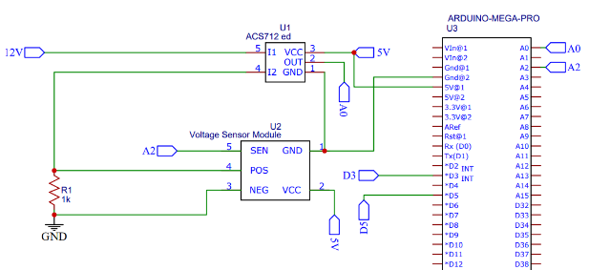

**Figure 1.** Scematic Measurement Circuit Design

Proses kalibrasi sensor yang digunakan menggunakan regresi linear dengan menerapkan Fixed calibration method. Regresi linier dapat digunakan untuk memprediksi nilai-nilai nantinya melalui perbandingan yang dilakukan dalam kalibrasi. Sejalan dengan fungsi dari analisis regresi dimana hasil yang valid dapat digunakan untuk peramalan dan prediksi nilai. Proses dilakukan dengan menempatkan parameter variable c sebagai dari pengukuran multimeter digital yang kemudian dibandingkan dengan respon nilai analog sensor.



dimana:

y = dependent variable (analog read)

x = independent variable (voltage/current on multimeter)

𝛽0 = constant or intercept variable (a)

𝛽1 = x slope coefficient (b)

= error term



Setelah mendapatkan dua variabel secara serentak nilai dimasukkan dengan estimasi kenaikan linear untuk mendapatkan variasi kenaikan rata-rata dari analog sensor.

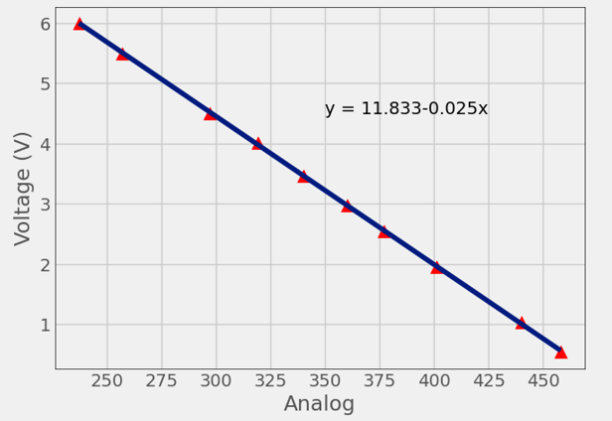

(a)

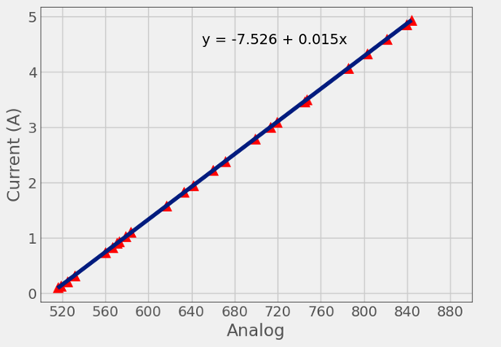

(b)

**Figure 2.** (a) Linear Regression Result for Voltage Sensor, (b) Linear Regression Result for Current Sensor

Skema yang ditunjukkan pada figure 1, perangkat kalibrasi terdiri dari elemen-elemen berikut: Voltage Regulator (supply), Potensiometer, Interfacing Voltage Sensor, ACS712 (Current Sensor), Arduino Mega Pro, Adjustable Load. Proses melakukan kalibrasi mulai dari mengatur tegangan dan arus input pada sensor, kemudian nilai sensor analog diselaraskan dengan besaran nilai pada multimeter digital. Pengaturan pengaturan fungsi regresi linear dikerjakan dengan fungsi berjalan. Jadi pengguna hanya perlu mengisi variable yang dibutuhkan, semakin banyak sample yang diambil maka semakin baik akurasi data yang didapat (Fachri, Sara and Away, 2015).

Kerja sensor interfacing voltage secara sederhana adalah membagi tegangan dari input ke dalam rangkaian pembagi tegangan dua resistor dimana R1 adalah bernilai 30K Ohm dan R2 adalah 7,5K Ohm. Range tegangan yang dapat diukur oleh modul antara 0.02445 to 25 volt. Seperti yang diketahui bahwa pengukuran nilai tegangan dilakukan dengan cara menyambungkan secara paralel alat ukur dengan sumber tegangan. Kemudian tegangan dibagi lagi ke besaran yang lebih kecil dan diubah menjadi sinyal analog. Perbandingan tegangan secara asli yang dikonversi menjadi sinyal analog dengan formula hasil regresi:

Kemudian penggunaan ACS712 Sensor dilakukan dengan menghubungkan secara seri jalur input daya solar panel menuju beban. Perangkat memanfaatkan intensitas sinyal medan magnetik ke transduser yang disediakan oleh IC BiCMOS Hall dengan offset rendah. Arus yang mengalir melalui jalur konduksi tembaga primer (dari pin 1 dan 2, ke pin 3 dan 4) yang digunakan sebagai penginderaan arus. Untuk membaca nilai nol Ampere, tegangan sensor diatur agar menjadi 2.5V yaitu setengah kali tegangan sumber daya VCC 5V dan nilai analog yang terbaca sekitar 511 pada pin analog A0 Arduino Mega. Sensor dapat bertahan pada rentan suhu -40 to 85**º**C dengan tingkat sensitivitas +100mA. Range arus yang dapat diukur mulai dari 0.1 to 20 A. Sinyal tegangan dari proses hall effect yang terjadi dikonversi menjadi sinyal analog dengan formula hasil regresi:

1. **RESULTS AND DISCUSSION**

Seluruh kegiatan peelitian ini mengikui diagram alir dibawah seperti yang ditunjukkan pada gambar 3 dibawah. Kegiatan penelitian terbagi menjadi empat kategori yaitu pra penelitian, pra prosecing, solving dan post prosecing. Semua kegiatan dilakukan secara simultan sesuai dengan pemetaannya masing-masing.

Kegiatan penelitian diawali dengan melakukan kalibrasi pembacaan sensor tegangan dan sensor arus dengan melakukan perbandingan pembacaan data analog yang dibaca oleh mikrokontroller dengan pembacaan yang terbaca oleh alat ukur multimeter. Pembacaan data analog dilakukan filter untuk mencapai kestabilan dan mengurangi pembacaan fluktuatif dari mikrokontroller.

**Figure 3.** Research Diagram

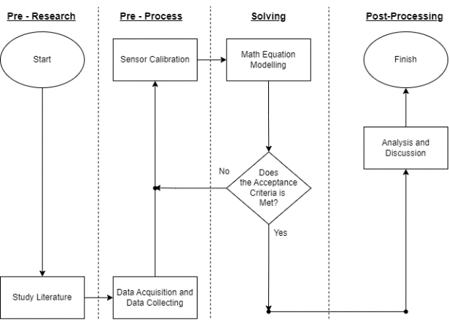

Pengukuran dilakukan dengan memasukkan persamaan hasil perhitungan kalibrasi dari pengukuran data analog dengan data hasil pengukuran langsung nilai tegangan dan nilai arus pada multimeter.

Data analog yang terbaca dari sensor dilakukan proses filtering untuk mengurangi variasi dan fluktuasi dari data. Proses filtering dibagi menjadi dua tahap. Filtering pertama dilakukan dengan mencari nilai rata-rata dari 10 nilai data analog pertama yang terbaca dari sensor arus dan tegangan

Data yang telah terfilter dari nilai tegangan, di masukkan ke dalam persamaan dari rumus hasil perhitungan kalibrasi. Interpolasi dilakukan untuk menghitung masing-masing besar nilai tegangan, arus, daya dan energi. Data yang telah di hitung di filter kembali dengan mencari nilai yang paling sering muncul atau mencari nilai modus dari 50 data yang telah terbaca untuk meningkatkan presisi dan akurasi pembacaan.

Pembacaan dilakukan di setiap interval satu menit, system monitoring dibagi menjadi dua bagian, monitoring secara langsung menggunakan tampilan monitor dan monitoring virtual melalui aplikasi yang terhubung dengan koneksi nirkabel device. Nilai pembacaan berupa nilai tegangan, arus, daya dan energi disimpan ke dalam kartu memori untuk mencegah terjadinya kehilangan data apabila koneksi aplikasi dengan perangkat terputus.

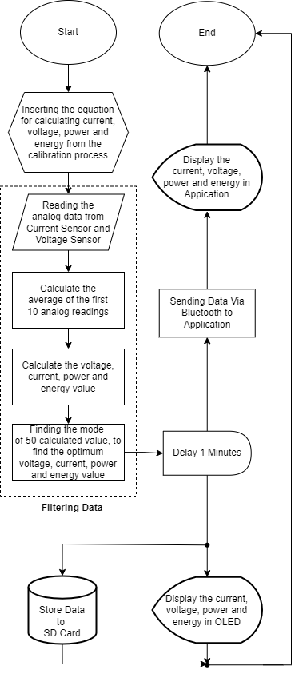

1. **CONCLUSION**

Conclusion containing summary on results research and discussion. Writing the conclusion is expected not to repeat the words that have been mentioned in the results and discussion sections.

**ACKNOWLEDGMENTS (If any) (Trebuchet MS 10 pt, bolt , left-aligned)**

The acknowledgment section is written to express gratitude to those who have assisted in the implementation of the research, such as data providers or funders equipped with with number contract assignment. (Trebuchet MS 10 pt , left and right aligned)

**REFERENCES (Trebuchet MS 10 pt, bolt, left-aligned)**

Bibliography originated from clear and reliable source. Every listed reference in the bibliography must quoted in the text and vice versa. **Reference in the form of journal, or script publication scientific other must be published in 5 years last calculated from the time of submitting the manuscript. Reference minimum is 10 titles with 70% is journal scientific.**

Bibliography written use **Harvard** System, sequential alphabetically and is source from listed quote in contents script. Writing referenced manuscripts and citation in script this use application reference **Mendeley** (reference manager software).

Writing Format References is Trebuchet MS 9 pt font, single spaced, left-right aligned, with hanging indent protrudes 1 cm from left margin. Example the writing in the bibliography is as following:

**Example Journal Library Writing:**

Hongxun , C. et al . , 2011. Development of low specific-speed centrifugal pump impellers based on flow control techniques . Chinese Journal of Drainage and Irrigation Machinery Engineering , 6(9), p . 466-470.

Tan, X. and Engeda, A., 2016. Performance of centrifugal pumps running in reverse as turbine : Part II – systematic specific speed and specific diameter based performance prediction . Renewable Energy , 99, pp.188-197 .

**Example Proceeding Library Writing:**

Suwandi, A., Soemardi , TP, Kiswanto, G. and Kusumaningsih, W., 2018. Development of friction and wear full-scale testing for TKR prostheses with reliable low cost apparatus . In AIP Conference Proceedings (Vol. 1933, No. 1, p. 020003). AIP Publishing LLC .

Suwandi , A., Sulaiman , M. and Maulana, E., 2017. Design Eddy Current Separator Machine For Sorter Rubbish Non-Ferrous Metals ( Study Case in District Tegal). Proceedings Semnastek. Faculty of Engineering, University of Muhammadiyah Jakarta.

**Example Textbook Library Writing:**

Karassik , IJ and Messina , JP, 2001. Pump Handbook . Third Editions , New York : McGraw -Hill.

Karmiadji , DW and Suwandi A., 2018. Design Optimization : Materials, Components , Construction Basic Theory & Applications . Jakarta: UI Publishing.

**Example Final Project / Thesis / Thesis / Dissertation Writing:**

Soegandhi , 2009. Application of the bankruptcy model to regional companies in East Java. Thesis . Faculty of Economics, University of Joyonegoro , Surabaya.

**Example Writing a Reference Source Library from the Website:**

Ahmed, S, and A, Zlate , 2013. Capital flows to emerging market economies : A brave newworld ? [Online], http://www.federalreserve.gov/pubs/ifdp/2013/1081/ifdp1081.pdf . [Accessed on June 18, 2013].

1. * Correspondence Author. Phone: xxx-xxxxxxx ; Handphone xxx-xxxxxxx

   email : xxxxxxx@xxxxxxx.ac.id